UNIVERSIDADE FEDERAL DA FRONTEIRA SUL – UFFS

ENGENHARIA DE SOFTWARE II



Chapecó, 15 de junho de 2015

**Visão Geral do Sistema Control Parking**

O sistema Control Parking foi pensado e desenvolvido com a intenção de atender a demanda de nossos clientes que tem como atividade Estacionamento Privativo, um sistema prático e com controle total sobre as atividades desenvolvidas. O sistema Control Parking visá contribuir com a organização e controle das reservas, bem como a disponibilidade de vagas do estacionamento, facilitando assim a contratação de planos por parte dos clientes, e controle do fluxo por parte do administrador do sistema. Após efetuar seu cadastro no sistema é possível que o cliente contrate os planos disponíveis, e tenha um maior conforto para utilizar o estacionamento, sendo necessário apenas apresentar “o cartão do plano” contratado ao adentrar ao estacionamento.

1. **Acessando o sistema Control Parking**

Conforme Figura 1 abaixo, é a tela inicial do sistema. Para ter acesso ao sistema é necessário que o usuário esteja cadastrado. Após, o usuário preenche os campos de Username e Senha com seus dados.

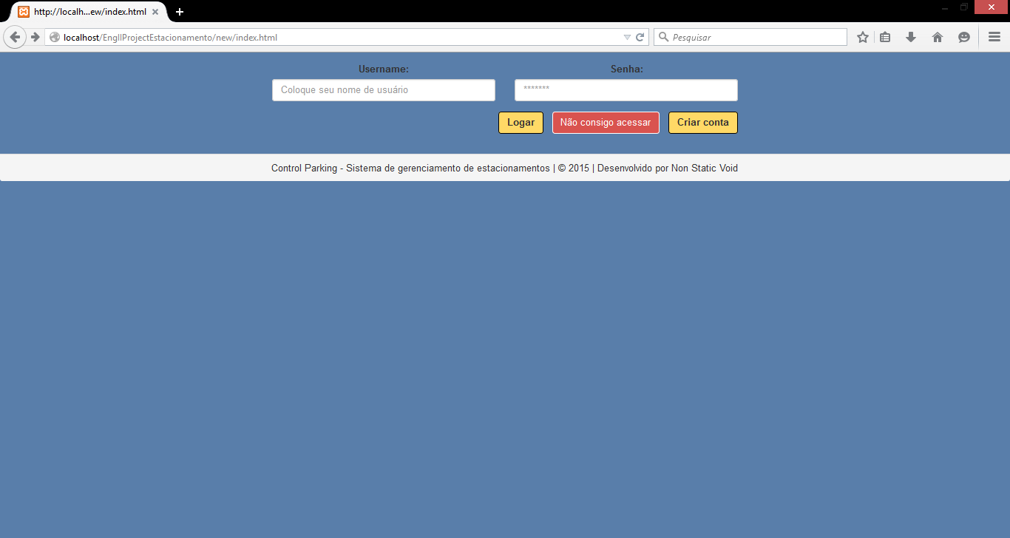 Figura 1. Login do sistema

Caso as informações de login e senha não estiverem de acordo com as informações cadastradas, será apresentada a tela conforme a Figura 2, com a informação de “Login Inválido”.

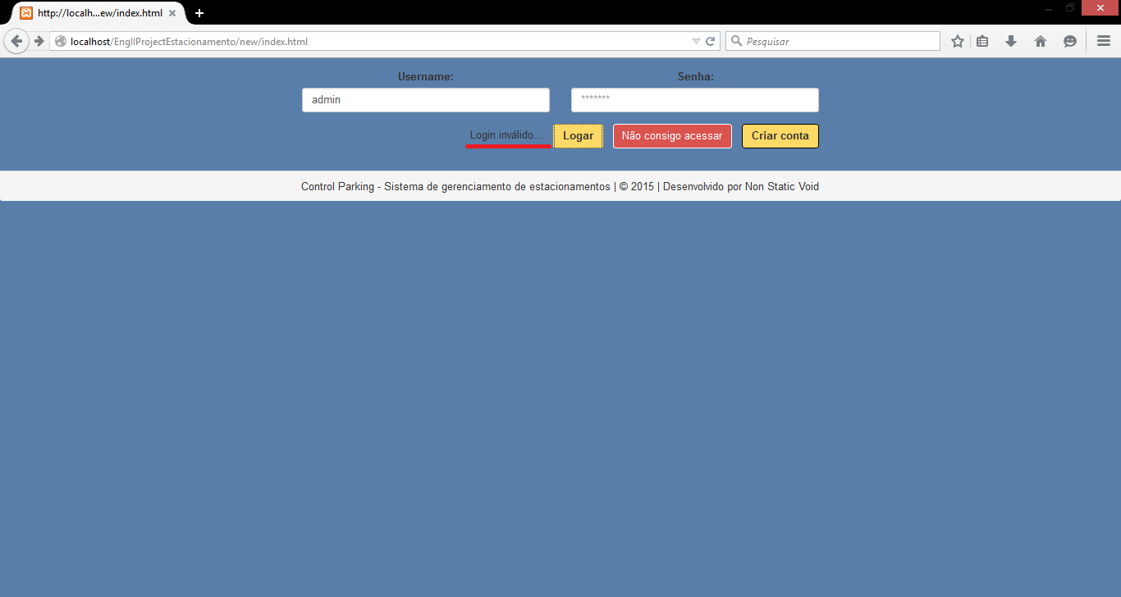Figura 2. Login Inválido

Se o usuário do sistema Control Parking esquecer sua senha de acesso, ele poderá selecionando a opção “Não consigo acessar”, na tela de login, redefinir sua senha inserindo seu e-mail e CPF/CNPJ previamente informado em seu cadastro de cliente, conforme mostra a Figura 3.

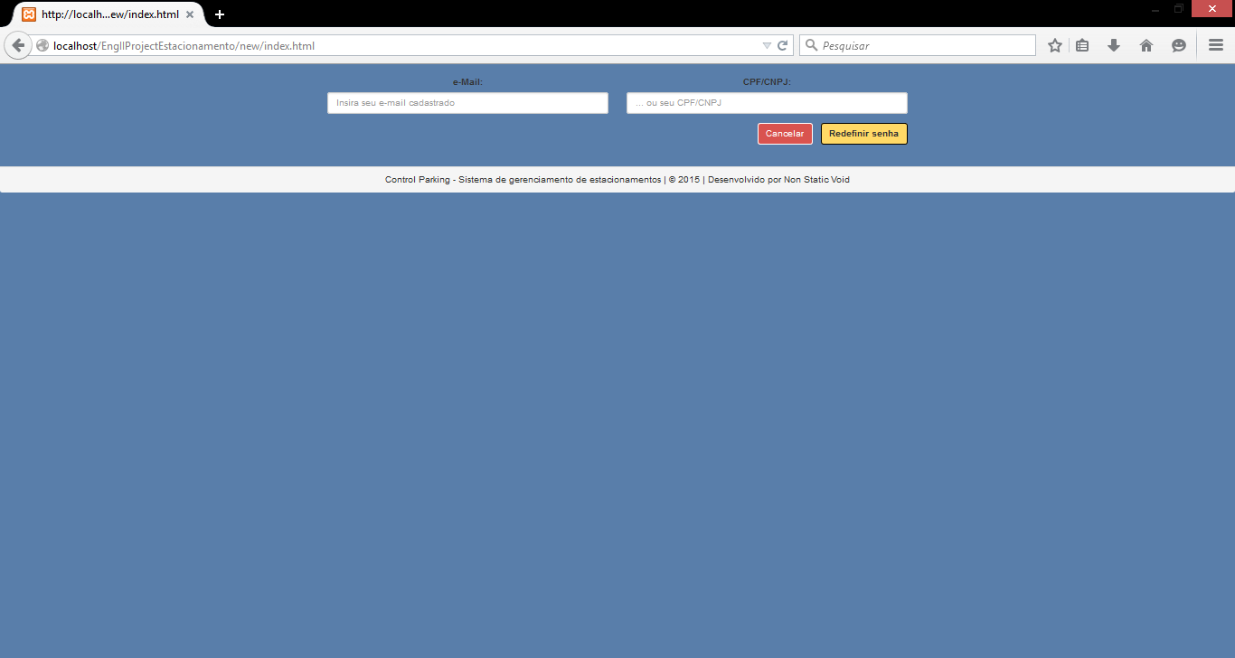

Figura 3. Redefinir senha de acesso

1. **Criando nova conta de usuário**

Caso o usuário não estiver cadastrado, na página inicial, conforme Figura 1, há um botão de “Criar Conta”, onde ao preenchimento de um formulário, o usuário poderá efetuar seu cadastro, conforme mostra a Figura 4.

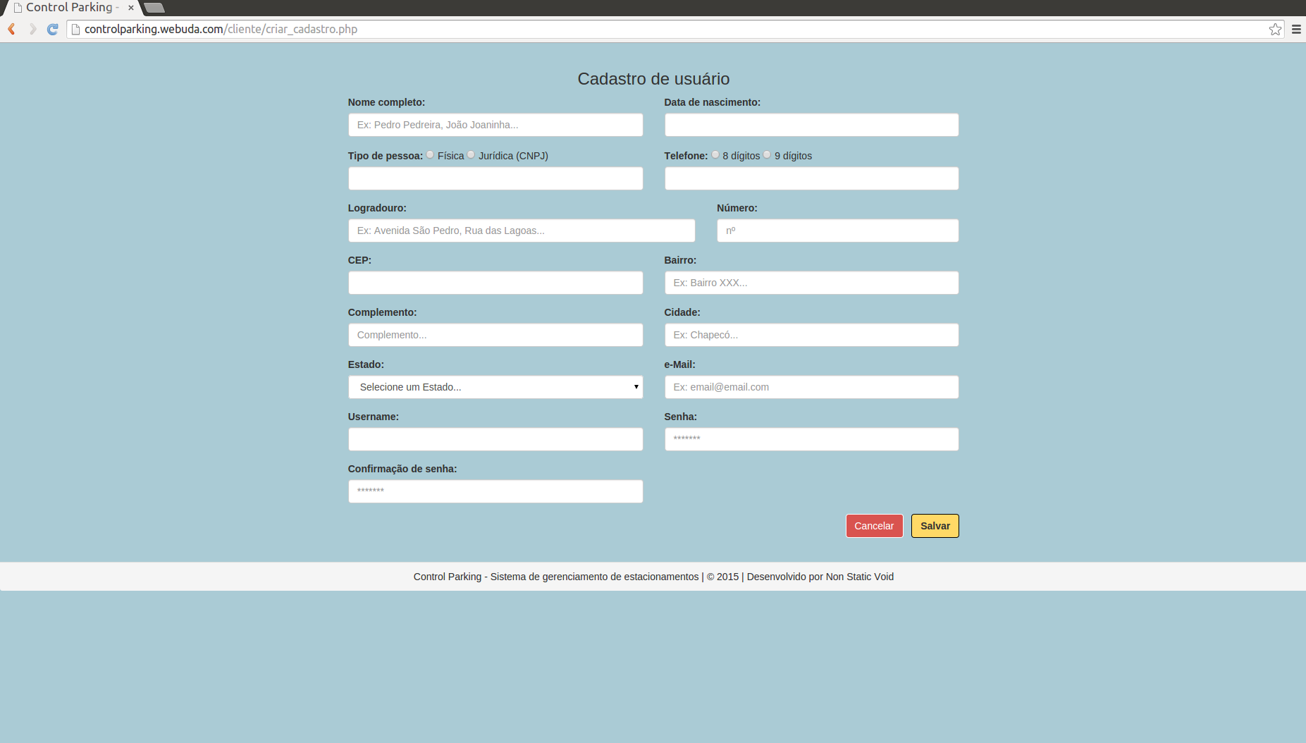

Figura 4. Cadastro de novos usuários

1. **Tela principal do administrador**

O sistema Control Parking possui duas interfaces disponíveis ao usuário, a Administrador que permite o gerenciamento total do estacionamento e a Cliente com funções específicas de visualização e contratação de planos.

Caso o usuário conectado for um Administrador do sistema, a tela apresentada será conforme a Figura 5, que permite o gerenciamento do estacionamento.

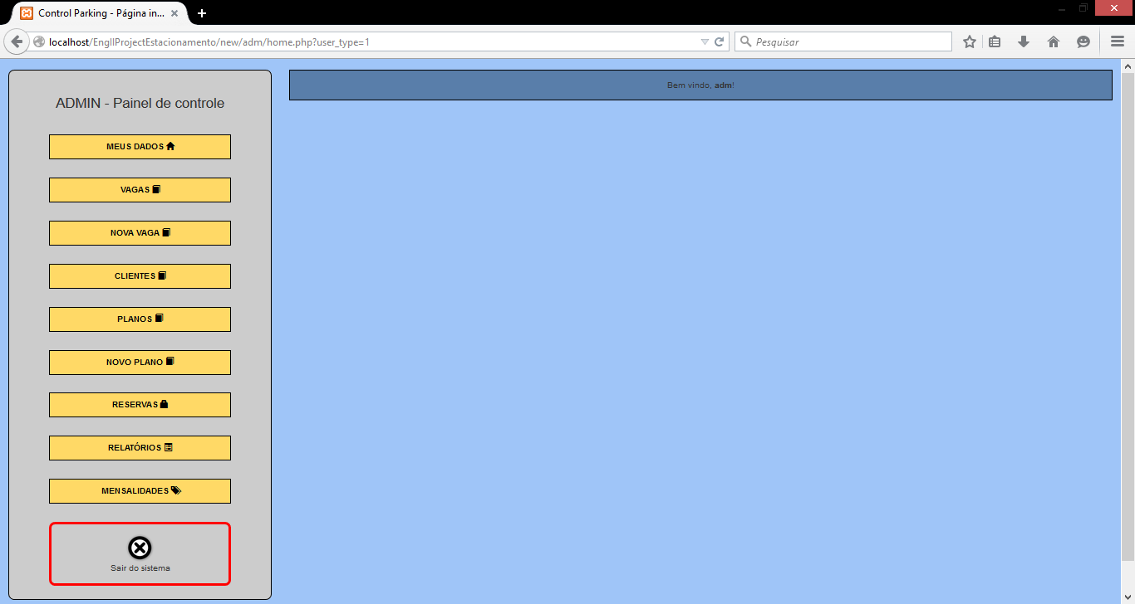

1. **Cadastro de novas vagas (Administrador)**

Se o usuário logado no sistema possuir permissões de Administrador, a opção Nova Vaga possibilita o cadastro de novas vagas disponíveis para uso no sistema. Para o cadastro deverá ser inserido o código da vaga, o tipo de veículo que pode ocupar esta vaga e uma breve descrição da vaga conforme mostra a Figura 6.

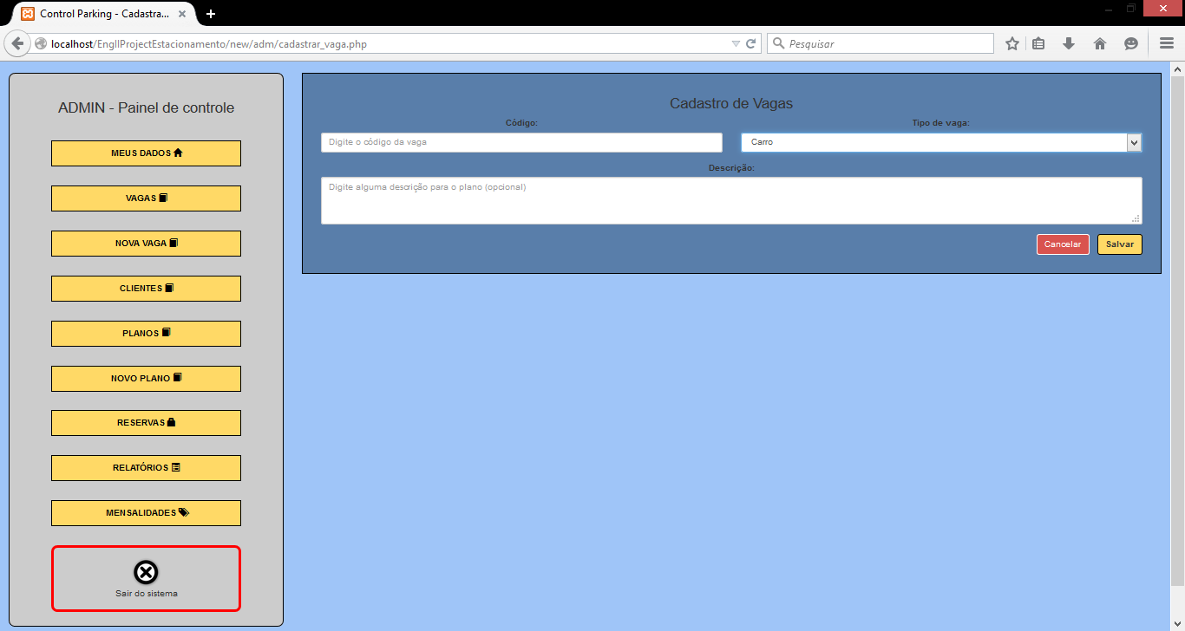

Figura 6. Cadastro de nova vaga

**5. Cadastrar Novo Plano (Administrador)**

A opção Novo Plano é onde o Administrador irá cadastrar os planos, com o nome do plano, seu valor, quantidade de horas, qual o valor para horas excedente e uma breve descrição, conforme segue a Figura 7 a seguir:

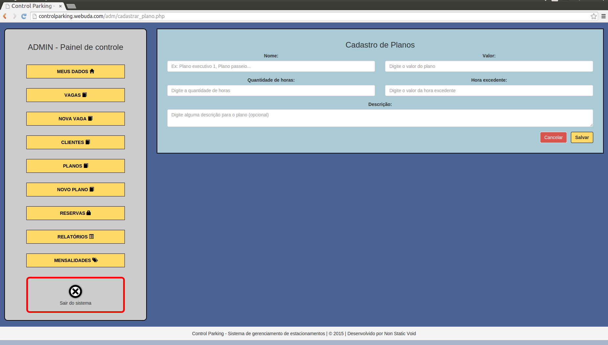

Figura 7. Novo Plano

**6. Controle de Reservas (Administrador)**

A opção Controle de Reservas é onde o Administrador irá efetuar a reserva de uma vaga específica, conforme a data e horário de entrada e saída já específicadas. Nesta mesma janela ele tem uma opção de consulta de vagas, onde consulta, as vagas que estão reservadas, conforme as datas desejadas, antes de reservar. Segue Figura 8 abaixo, da tela:

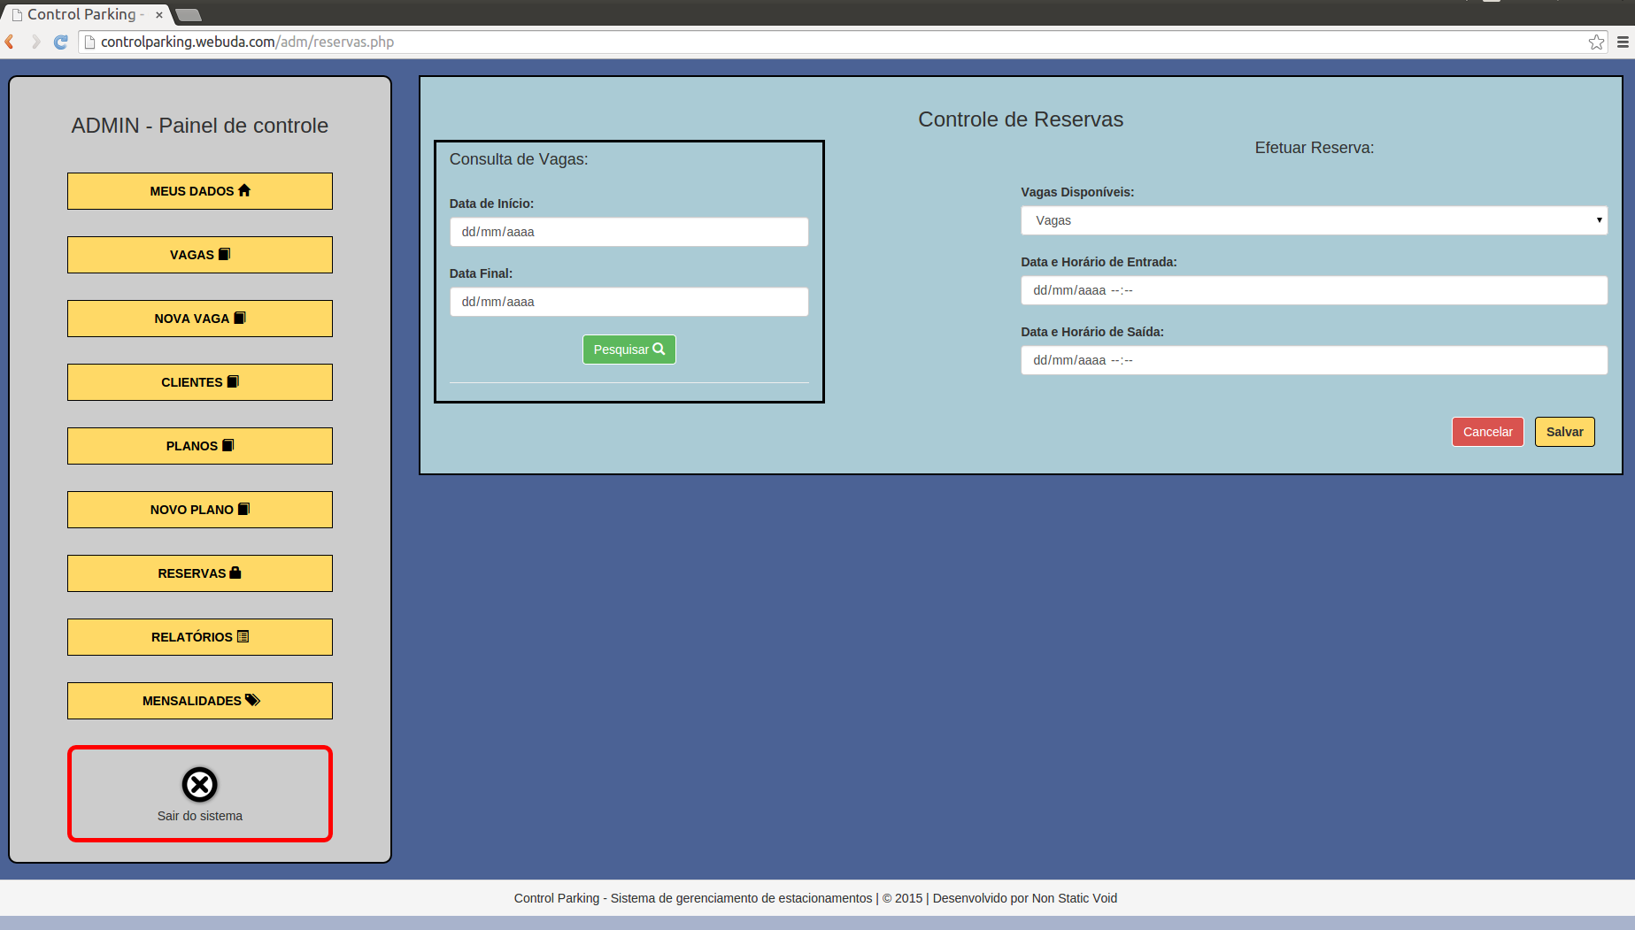

Figura 8. Controle de Reservas

**7. Relatórios (Administrador)**

A opção Relatórios é onde o Administrador irá gerar diversos relatórios conforme sua especifidade, por exemplo, por planos, por cliente, planos x cliente, uso de vagas, entre outros, selecionando a opção desejada, efetuando o preenchimento de alguns filtros e clicando em “Gerar”. Segue Figura 9 abaixo, da tela:

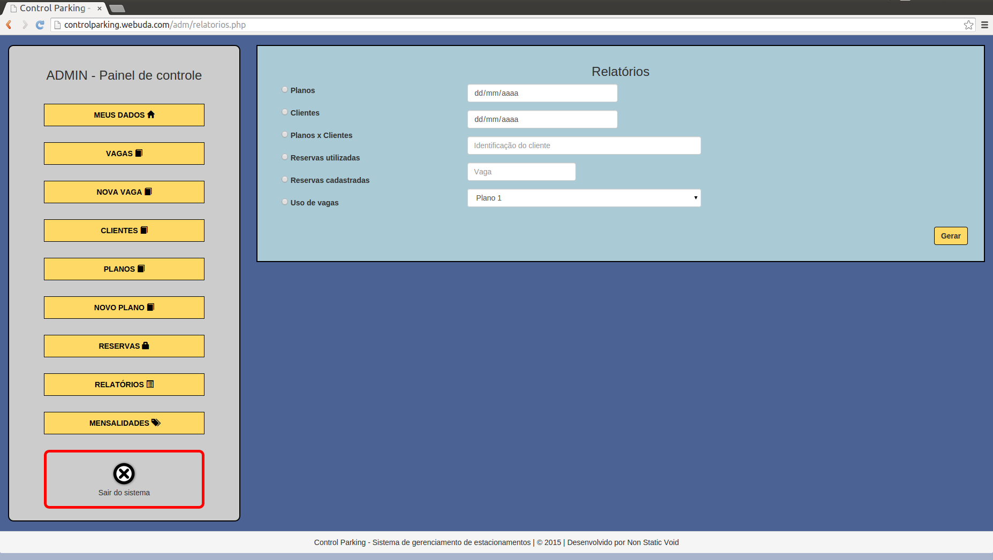

Figura 9. Relatórios (Administrador)

**8. Contratar Planos (Cliente)**

O cliente cadastrado no sistema Control Parking, poderá se cadastrar no plano que desejar através da tela Contratar Plano conforme mostra a Figura 10. Para efetuar a contratação, o cliente deverá apenas selecionar qual plano que ele desejar e selecionar a opção “Salvar”.

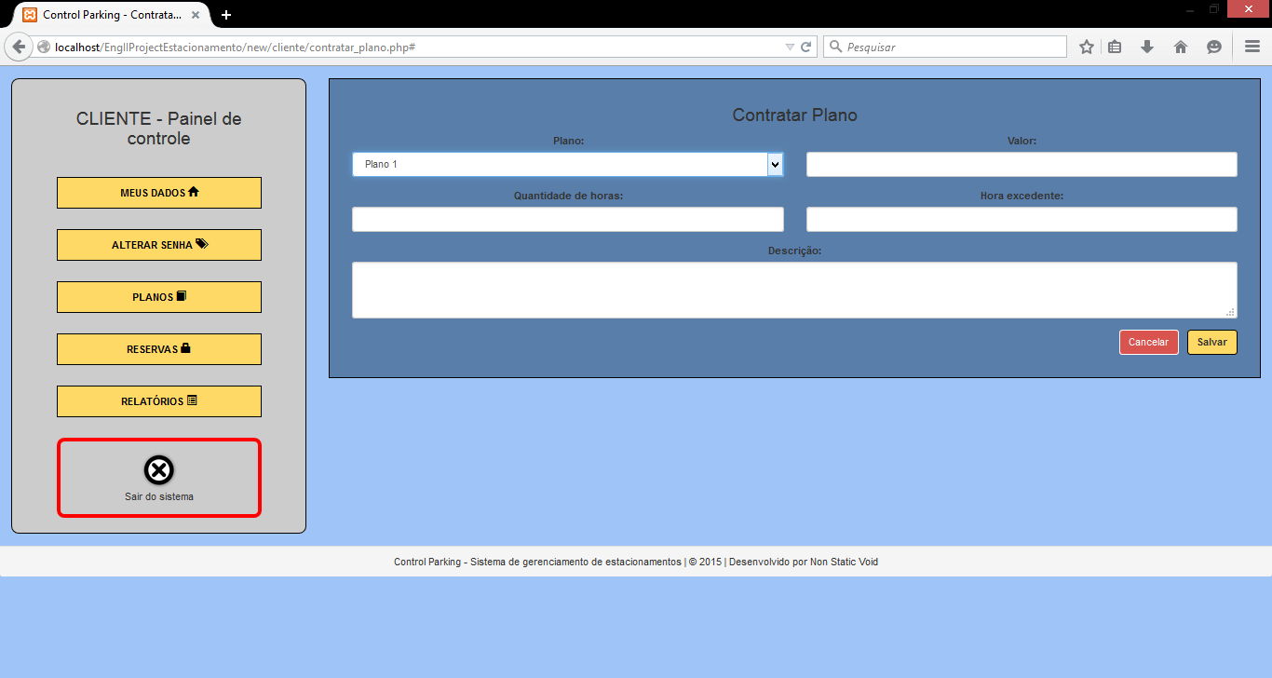

Figura 10. Contratar Planos (Cliente)

**9. Relatórios (Clientes)**

A opção Relatórios é onde o Cliente irá gerar diversos relatórios conforme sua especifidade, por exemplo, por planos, por uso ou por reservas, selecionando a opção desejada, efetuando o preenchimento de alguns filtros e clicando em “Gerar”. Segue Figura 11 abaixo, da tela:

Figura 11. Relatórios (Clientes)